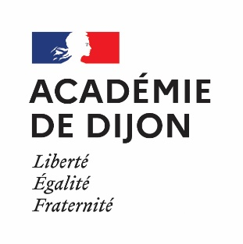
ANNEXE 3
ANNEXE
RECRUTEMENT DES CONSEILLERS EN FORMATION CONTINUE
ANNEE SCOLAIRE 2021-2022

COMPOSITION DU DOSSIER DE CANDIDATURE

Le dossier de candidature doit obligatoirement comprendre l’ensemble des documents suivants :

- la fiche de renseignements annexe 2 dument complétée et la copie du diplôme/titre le plus élevé

- une lettre de motivation

- un curriculum vitae

- une note (3 pages maximum) relatant 2 situations professionnelles pour lesquelles vous avez mobilisé les compétences listées dans le référentiel de CFC. Vous vous attacherez ainsi à démontrer votre compréhension du métier de CFC au regard de vos compétences déjà mobilisées dans un ou plusieurs des domaines suivants : ingénierie de formation, ingénierie pédagogique, développement commercial, conseil à l’interne, suivi de dispositifs.

- une enveloppe timbrée à l'adresse du candidat

La fiche de renseignements est à télécharger sur le site du rectorat de l’académie de Dijon http://www.ac-dijon.fr/cfc ou à retirer auprès du secrétariat de la DRAFPIC - téléphone : 03.45.62.76.00 courriel : ce.dafpic@ac-dijon.fr

Le dossier de candidature doit être envoyé en double exemplaire pour le vendredi 2 avril 2021 délai de rigueur (le cachet de la poste faisant foi) à l’adresse suivante :

Rectorat de l’académie de Dijon
DRAFPIC
2, G rue Général Delaborde
BP 81 921
21019 DIJON CEDEX

Tout dossier incomplet ou reçu hors délai ne sera pas retenu.

